Lebeau Narcisse - 21 ans
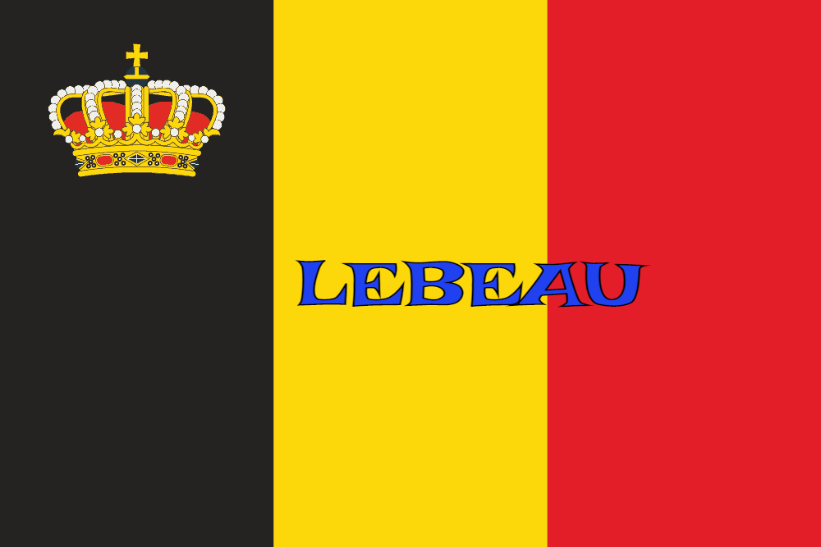
Lieu & date de naissance : Retinne, le 12-09-1923

Profession :

Domicile :

Arrestation le :

Procès le :

Condamnation à mort :

Lieu & date de décès : Tombé lors d’un engagement à Villette avec l’ennemi le 02-05-1944

Motif de l'exécution : Néant

Inhumation : Enclos National des Fusillés – K01 – 1502

Infos : Résistant P.A.
Diffusion Presse clandestine - Récolte de fonds – Transport d'armes - Sabotages

Nom de guerre :

Conjoint :

Autopsie : Maxillaire inférieur droite brisée par balle pénétrée sous oreille droite et ressortie par le maxillaire – 2 région cardiaque – 1 sous épaule droite – épaule gauche déboîtée.

Dossier allemand n° 3384



